Тема урока: Повторение написания заглавной буквы в словах. 1 класс.
Цель: создать условия для организации деятельности учащихся по закреплению правила употребления заглавной буквы в именах собственных.
Предметные задачи урока: развивать умение писать имена собственные с заглавной буквы, отличать имена собственные от нарицательных; обеспечить закрепление изучаемого материала через разные виды работ; способствовать обогащению словаря учащихся на уроке; формировать умения осознанного речевого высказывания в устной и письменной речи.
Метапредметные задачи урока:
Познавательные: способствовать умению строить речевые высказывания; упражнять учащихся в выполнении основных мыслительных операций (анализ – синтез, группировка, обобщение).
Регулятивные: содействовать формированию умения принимать и сохранять учебную задачу; формировать умение планировать свою работу с учетом конечного результата; учить целеполаганию как постановке учебной задачи.
Коммуникативные: формировать умение работать в парах, умение слушать партнёра и вступать в диалог, умение участвовать в коллективном обсуждении проблемы.
Личностные УУД: создать условия для формирования интереса к учебной деятельности.
Оборудование: учебник «Русский язык. 1 класс», карточки- тесты, презентация.
Планируемые результаты: учащиеся научатся распознавать имена собственные; писать имена собственные с заглавной буквы; применять полученные знания при решении нестандартных заданий.

- Организационный момент.

(слайд №1)
Проверь, дружок,
Готов ли ты начать урок?
Всё ль в порядке
Книжка, ручка и тетрадка?
Проверили? Садитесь!
С усердием трудитесь!
II. Подготовка к работе на основном этапе.
Сегодня мы наши знания будем брать штурмом, т.к. все вы подготовлены, многое уже знаете и умеете.
Представьте, что вы все солдаты, которые штурмуют крепости страны Знаний.
1.Минутка чистописания.
Все военные люди ведут записи. Солдатскими блокнотами нам будут служить наши тетради. Открываем тетрадь, записываем число, классная работа.
-А теперь приготовьте внимание, на минутку чистописания.
(слайд №2)
- Раз вы сегодня солдаты, то и минутка чистописания будет не совсем простой. Чтобы определить, какую буквы мы будем писать, расшифруйте данную запись.
Октябрь – осень
Январь – зима
Май - ?
Август - лето
( май – весна, пишем букву «в»)
- Верно, но буква обычная выросла вдруг.
Выросла выше букв – подруг.
Какая это буква? (заглавная)
- Какие звуки обозначает эта буква? Охарактеризуйте эти звуки.
1 вариант напишите слоги, где звук «в» будет твердый.
2 вариант напишет слоги, где звук «в» - мягкий.
( Проверка выполнения задания)

2.
Мы прописали с вами заглавную букву неслучайно. Вспомните и скажите, какое правило мы изучали на уроках русского языка, связанное с понятием «заглавная буква»
(ответы детей)
Опять обратим внимание на шифровку, в ней встретилось слово май. Какой праздник скоро будет отмечать наша страна?
- День Победы.
( слайд №3)
- Правильно. Запишем предложение.
Девятое мая – День Победы.
Почему я написала слова День Победы с заглавной буквы?
(ответы детей)
9 мая исполнится 70 лет со дня Великой Победы нашего народа над фашистской Германией. Во всех городах прогремят салюты победы. Путь к ней был труден и долг. В каждой семье есть родственники, которые принимали участие в освобождении нашей страны от фашистского нашествия. Одни сражались в боях, другие помогали в тылу. 1418 дней войны. И в каждом из них – боль и горечь утрат, радость больших и малых побед!

( слайд №4)
На защиту Родины встали не только взрослые, но и дети. Они работали на заводах, воевали на фронте, помогали взрослым в тылу. Я хочу рассказать вам о некоторых из них.
- Володя Дубинин ( слайд №5)
Когда началась война, Володе Дубинину было всего 13 лет. Он был членом партизанского отряда. Наравне со взрослыми выполнял боевые задания. Когда в январе 1942 года был освобожден город Керч, Володя участвовал в его разминировании. Но на одной из мин он вместе со своим товарищем подорвался.
- Леня Голиков. (слайд № 6)
Леня Голиков был разведчиком, участвовал в 27 боевых операциях, им уничтожено 78 немцев, 2 железнодорожных 12 шоссейных мостов, 10 машин с боеприпасами. «4 января 1943 года в неравном бою с немцами Леонид погиб.
- Зина Портнова. (слайд №7)
Зина Портнова также была партизанкой. В декабре 1943 года, возвращаясь с задания, была схвачена немцами. На одном из допросов Зина схватила со стола пистолет. Застрелила трёх гитлеровцев, пыталась бежать, но была схвачена. Её зверски замучили и расстреляли в тюрьме города Витебска.
( в тетрадь записываем предложение: Володя Дубинин, Леня Голиков, Зина Портнова – герои Великой Отечественной войны.) ( слайд №8)
Володя Дубинин, Леня Голиков, Зина Портнова – их называют дети войны.
Дети войны-
И веет холодом,
Дети войны-
И пахнет голодом.
Дети войны-
И дыбом волосы-
На челках детских
Седые полосы.
Земля омыта
Слезами детскими
Детьми советскими
И не советскими.
Их кровь алеет
На плацах маками,
Трава поникла-
Где дети плакали.-
Дети войны-
И боль отчаянна!
О, сколько надо им
Минут молчания.
Я не напрасно беспокоюсь,
Чтоб не забылась та война:
Ведь эта память – наша совесть,
Она, как сила, нам нужна….(Ю.Воронов)
Запомните, ребята, эти имена. И никогда не забывайте о подвиге, который совершили ваши прадедушки и прабабушки.

3. Физминутка.
Встали ровненько, ребята,
Пошагали как солдаты.
Влево, вправо наклонись,
На носочки потянись.
Раз – прыжок, два – прыжок,
Отдохнул ли ты, дружок?
Помаши кистями дружно
И садись, работать нужно.

4. Словарная работа.
Сегодня я вас называю солдатами. А кто из вас знает, как правильно пишется это слово?
(слайд №9)
Произнесите слово с ударением. Какой слог ударный? Безударный? Можно ли проверить безударную гласную «О». Как называются слово с непроверяемой гласной в корне слова?
Словарные.
Запишем слово, выделим непроверяемую орфограмму. Подберите однокоренные слова к слову солдат. Составьте предложение с этим словом.

5. Самостоятельная работа.
А теперь солдаты выполняют важное секретное задание.

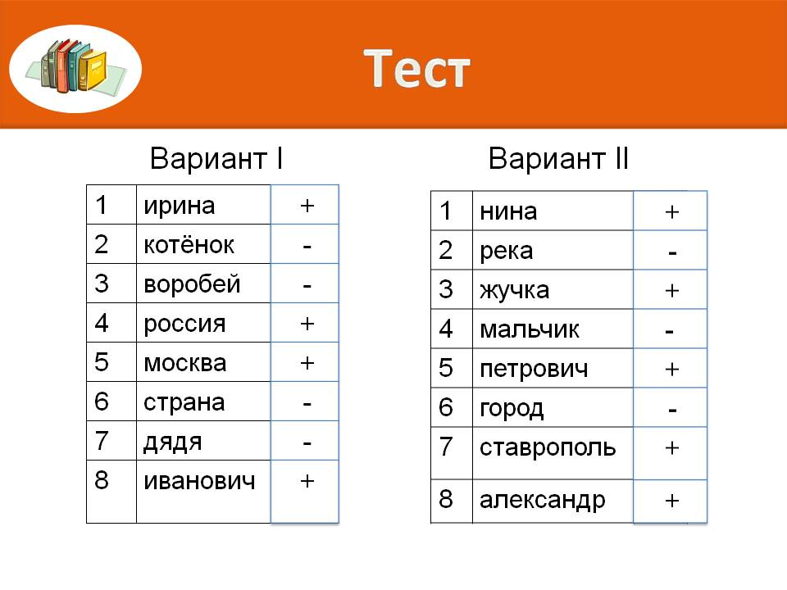
( самопроверка по слайду презентации) (слайд №10)

6. Применение знаний на практике. ( слайд №11)
Во все времена, всем людям было приятно и даже жизненно необходимо получать весточки от родных и близких людей. Особенно это было важно во времена войны. Для солдата письмо – не просто поддержание связи с родными. Оно словно кусочек родного дома, с запахом Родины и ароматом маленького ничем незаменимого счастья. В годы Великой Отечественной войны трудно было с конвертами, и поэтому письмо сворачивали в виде треугольника, писали адрес и отправляли. Невозможно представить, как ждали эти маленькие треугольнички жены, дети и матери солдат. Увы, не всегда такая весточка проносила хорошие новости.
Сегодня мы живем с вами в мирное время. И я предлагаю вам написать письмо в будущее с пожеланиями самим себе. На уроке изобразительного искусства мы нарисовали рисунки «Мой город через 10 лет» и написали пожелания на будущее. Рисунки свернули как письма-конвертики. Эти письма я сохраню, а через 10 лет, когда вы будете оканчивать школу, вы их получите, прочитаете свои пожелания и увидите, сбылись ли они.
На лицевой стороне напишем адрес:
Город Сызрань
Улица Лазо, д.17
Кому Ф.И.

7. Рефлексия. Подведение итогов.
– Что вы узнали нового? Какие открытия для себя сделали?
– Что нужно помнить при написании имен собственных?
– Что интересного было на уроке?
В честь победы обычно запускаю салют. В честь 70 – летия Великой Победы над фашистской Германией в нашем городе и в других городах России прогремит салют. Но вы сегодня тоже победители. Вы приобрели новые знания. И в честь вас сегодня прогремит салют.
( слайд №12)
У каждого из вас на столе по три звездочки. Если вы справились со всеми заданиями без ошибок, вам понравился урок, то приготовьте желтые звезды. Если вы допустили 1 – 2 ошибки в тестах, возьмите синие звезды, если вы испытывали трудность при выполнении заданий, не запомнили правило написания заглавной буквы, приготовьте зеленые звезды. А теперь прикрепите звезды салюта на нашу поздравительную открытку ко Дню Победы.

